PET-Recycling: Ultrafeine Mikroperforation setzt neue Standards in der Schmelzefiltration
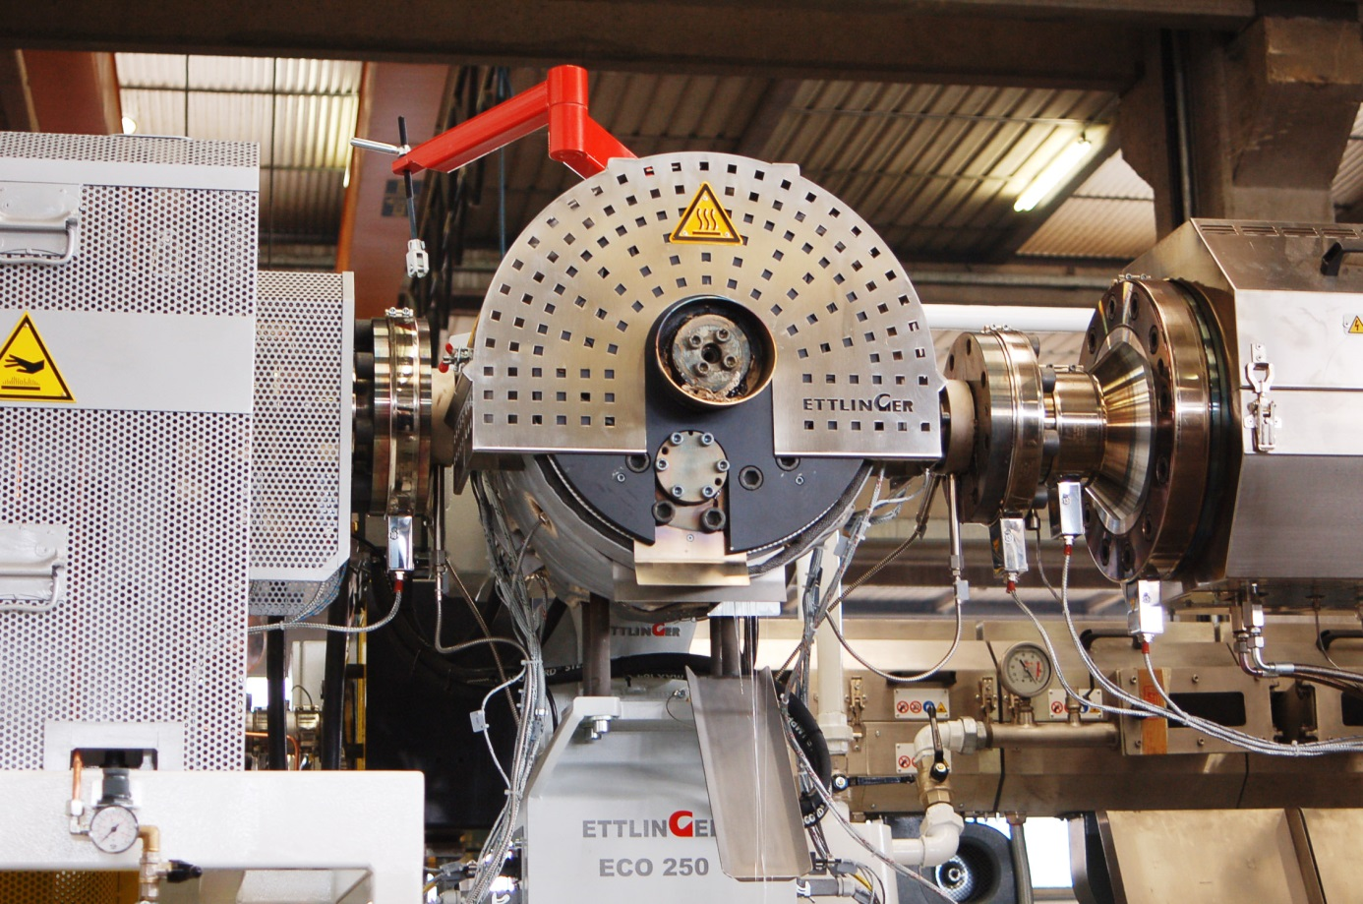
Mit der neuen Filterfeinheit von 60 µm bieten die ECO-Schmelzefilter von Ettlinger ideale Voraussetzungen für die Aufbereitung und Wiederverwendung von 100 % PET-Bottle-Flakes in Tiefziehfolien, Verpackungsband- und Spinnfaseranlagen. © Ettlinger
Königsbrunn, Februar 2019 – Mit einer zuvor unerreichten Filterfeinheit von 60 µm erleichtern die ECO Schmelzefilter von Ettlinger jetzt das Aufbereiten von Rezyklaten für die Folien-, Verpackungsband- und Stapelfaser-Industrie sowie für Kunststoffrecycler, die herausfordernde Verschmutzungen wie Lacke, Silikone, Barrierematerialien, Vernetzungen und Gele aus der Schmelze entfernen müssen. Insbesondere ermöglichen die neuen Filtersiebe auch die kosteneffiziente Umwandlung von Post-Consumer-PET-Flaschenmahlgut und dem zugehörigen, in großen Mengen anfallenden Feinabrieb zu Rezyklaten mit hervorragenden Gebrauchseigenschaften.
PET-Rezyklate aus Post-Consumer-Flaschenmahlgut sind in der Industrie ein gesuchter Rohstoff für die Herstellung von Tiefziehverpackungen, Spinnfasern oder Verpackungsbändern. Angesichts des zunehmenden Umweltbewusstseins sind solche Produkte auch vom Verbraucher akzeptiert und gewünscht. Je nach Anwendung müssen diese Rezyklate hohe Anforderungen hinsichtlich ihrer optischen und/oder mechanischen Eigenschaften erfüllen. So dürfen zum Beispiel Lebensmittelverpackungen auch dann keine Verunreinigungen zeigen, wenn sie zu 100 % aus Flaschenmahlgut hergestellt sind. Bänder oder Garne, die verstreckt werden, dürfen ebenfalls keine Fehlstellen aufweisen, damit Abrisse und Produktionsunterbrechungen vermieden werden können.
Damit erweist sich die Reinheit des Rezyklats als Schlüssel für dessen Einsetzbarkeit. Entsprechend kommt der Effizienz der Schmelzefiltration in der PET-Welt eine erheblich höhere Bedeutung zu als bei der sonst üblichen Rezyklatherstellung. Während hier die üblicherweise eingesetzten Siebwechsler und deren Siebgewebe an ihre Grenzen stoßen, ermöglichen die selbstreinigenden ECO-Filtersysteme von Ettlinger jetzt die Einhaltung engster Spezifikationen. Kernelement des ECO Filters ist ein rotierendes, zylindrisches Stahlsieb, das per Lasertechnik mit Millionen von Bohrungen versehen ist. Dieses Sieb wird von außen nach innen von der Schmelze durchströmt, während Kontaminationen auf der Oberfläche zurückgehalten und kontinuierlich abgestreift werden. Der für das PET-Recycling entscheidende Fortschritt liegt in der kürzlich erfolgten Markteinführung einer Mikroperforation mit einer bis dahin nicht verfügbaren Feinheit von 60 µm.
Warum Siebgewebe an ihre Grenzen stoßen
Siebgewebe bestehen aus feinen Metalldrähten. Dabei ist die Quadratmasche die einfachste und am häufigsten verwendete Ausführung. Die Seitenlänge ihrer Öffnung ergibt die nominelle Maschenweite des Siebes. In der Praxis lässt das Quadratmaschengewebe über die Diagonale der Gewebeöffnung jedoch deutlich größere Partikel (Faktor 1,41) passieren. Zudem sind die einzelnen Drähte der Gewebe untereinander eher locker verbunden. Wenn der Filterkuchen wächst und der Druck steigt, können sich einzelne Maschen aufweiten und Partikel passieren lassen, die größer sind als die eigentliche Maschenweite.
Gerade Verschmutzungsanteile im PET-Flaschenmahlgut wie Aluminium und Papier, aber auch die im Prozess entstehenden so genannten Black Specks – degradierte, schwarze Kunststoffpartikel – finden so immer wieder den Weg in das Rezyklat. Ausschussproduktion und entsprechende Kosten sind dann die Folgen.
Dazu kommen negative Auswirkungen auf die nachfolgende Extrusion, weil der Aufbau des Filterkuchens auf dem Siebgewebe starke Druckschwankungen bewirkt und der häufig erforderliche Wechsel der Siebe oder die Reinigung mittels eines umgekehrten Schmelzestroms (Rückspülung) zusätzlichen Aufwand bedeuten.
Gelaserte Mikroperforation als Lösung
Den Gewebesieben stehen die Filtersiebe von Ettlinger gegenüber, die mit ihrer durch ein Laserverfahren eingebrachten Mikroperforation den Vorteil einer deutlich besseren Trennschärfe aufweisen. Die Maschenweite der Gewebesiebe entspricht dem Querschnitt der sich in Fließrichtung der Schmelze konisch verengenden Bohrungen im Filtersieb. Wenn die Siebe von der Schmelze durchströmt werden, verbleiben alle Verunreinigungen, die größer sind als der Bohrungsdurchmesser, auf der Filteroberfläche. Dank der neuen Filtrationsfeinheit von 60 µm sind dennoch verbleibende Verunreinigungen nicht mehr vom menschlichen Auge erkennbar. So besteht jetzt auch beim PET-Recycling die notwendige Grundlage für die Weiterverarbeitung des Rezyklats zu neuen Produkten, deren optische, mechanische und organoleptische Eigenschaften solchen aus Neuware gleichwertig sind. Die deutliche Reduzierung von Black Specks und anderen Partikeln ermöglicht eine höhere Anlageneffizienz durch weniger Band- oder Faserabrisse und bietet somit ein enormes Einsparpotential.
Hinzu kommt der systemspezifische Vorteil aller Schmelzefilter von Ettlinger: die kontinuierlich konstante Filterleistung über Wochen und Monate ohne Prozessunterbrechungen. Deren Arbeitsprinzip sorgt dafür, dass die Verunreinigungen mit jeder Umdrehung des mikroperforierten Filtersiebs abgestreift und umgehend ausgetragen werden. Dadurch steht eine stets zu 100 % saubere Filterfläche zur Verfügung, und der Schmelzefilter arbeitet über extrem lange Zeiträume druckkonstant. Auf der Sieboberfläche sammeln sich keine Verschmutzungen, insbesondere keine elastischen Partikel wie Silikon o. ä. an, die mit der Zeit durch das Filtersieb hindurch gedrückt werden könnten.
Bisher ungenutzte Stoffströme werden wirtschaftlich attraktiv
Generell eröffnen die kontinuierlichen Schmelzefilter von Ettlinger immer wieder Möglichkeiten zur Nutzung von Materialien, die bis dahin als zu stark verschmutzt bewertet wurden oder extrem schwierige Verschmutzungsbestandteile enthielten. Besonders die Nutzung von PET-Feinabrieb aus dem Flaschenrecycling wird mit dem neuen 60-µm-Filtersieb nochmals interessanter. Dieser entsteht während des Sortier-, Vermahl- und Waschprozesses und ist häufig mit größeren Mengen von Papier und Aluminium verunreinigt. Obwohl selbst in kleineren PET-Flaschen-Recyclingbetrieben bis zu 20 t Feinabrieb im Monat anfallen, wird dieses Material mangels Alternative mit geringem Wert verkauft. Mit dem kontinuierlichen und leistungsfähigen ECO-Schmelzefilter können Kunden den PET-Stoffstrom jetzt in ein noch hochwertigeres und damit profitableres Endprodukt umwandeln.

Die Ettlinger Kunststoffmaschinen GmbH wurde 1983 gegründet und ist weltweit aktiv. Hauptsitz des Unternehmens ist in Königsbrunn bei Augsburg. Kernkompetenzen sind die Entwicklung und Fertigung von Hochleistungsschmelzefiltern sowie von Spritzgießmaschinen. Ettlinger ist seit 2018 Teil der Maag Gruppe.
Maag ist ein global agierender Hersteller von Zahnradpumpen, Granulier- und Filtrationssystemen sowie Pulvermühlen für anspruchsvolle Anwendungen in der Kunststoffindustrie, aber auch in der Chemie-, Petrochemie-, Pharma- und Lebensmittelindustrie.
Dover ist ein weltweit und in mehreren Branchen tätiger Hersteller, der jährlich Erträge von mehr als 7 Mrd. US Dollar erwirtschaftet. Das Unternehmen bietet innovative Ausrüstung und Komponenten, Spezialsysteme und Verbrauchsmaterialien, Software und digitale Lösungen, sowie unterstützende Dienstleistungen in drei zentralen operativen Segmenten: Engineered Systems (technische Systemlösungen), Fluids (Flüssigkeiten) und Refrigeration & Food Equipment (Kühl- & Lebensmitteltechnik). Dover zeichnet sich insbesondere durch die Verbindung globaler Präsenz mit operativer Flexibilität aus – eine wesentliche Voraussetzung für die führende Position des Unternehmens auf dem internationalen Markt. Seit über 60 Jahren ist Dover für seinen besonderen unternehmerischen Ansatz bekannt: Unsere 24.000 Mitarbeiter weltweit arbeiten in großer Eigenverantwortung und in enger Zusammenarbeit mit unseren Kunden daran, die Grenzen des Möglichen neu zu definieren. Dover hat seinen Hauptsitz in Downers Grove, Illinois und ist an der New Yorker Börse unter „Dov“ notiert. Für weitere Informationen: dovercorporation.com
Weitere Informationen über Ettlinger
Karsten Bräunig, Vertriebsleiter
Ettlinger Kunststoffmaschinen GmbH, Messerschmittring 49, D-86343 Königsbrunn
Tel.: +49 8231 34908 -12, Fax.: -28, E-Mail: karsten.braeunig@maag.com
www.ettlinger.com
Redaktioneller Kontakt und Belegexemplare:
Dr.-Ing. Jörg Wolters, Konsens PR GmbH & Co. KG
Hans-Kudlich-Straße 25, D-64823 Groß-Umstadt – www.konsens.de
Tel.: +49 (0) 60 78 / 93 63 - 0, Fax: - 20, E-Mail: joerg.wolters@konsens.de

Pressemitteilungen von Ettlinger mit Bildern in druckfähiger Auflösung finden Sie als Download unter: www.konsens.de/ettlinger.html

